河南省众维医疗器械有限公司
年产1100万米医用敷料贴项目
竣工环境保护验收监测报告表

建设单位：河南省众维医疗器械有限公司
编制单位：河南省众维医疗器械有限公司

2025年11月
建设单位：河南省众维医疗器械有限公司
法人代表：李淑芳
联系方式：13653733097
地 址：长垣市孟岗镇创业园三期5-4号

监测单位：河南中碳应用监测技术有限公司
法人代表：焦育良
联系方式：18438648778

编制单位：河南省众维医疗器械有限公司
法人代表：李淑芳
联系方式：13653733097
地 址：长垣市孟岗镇创业园三期5-4号

表一
建设项目名称 |  | 年产1100万米医用敷料贴项目
建设单位名称 |  | 河南省众维医疗器械有限公司
建设项目性质 |  | 新建 改扩建 技改 迁建√
建设地点 |  | 长垣市孟岗镇创业园三期5-4号
主要产品名称 |  | 保温结构一体板
建设项目环评时间 |  | 2025年09月 | 开工建设时间 | 2025年09月
调试时间 |  | 2025年09月 | 验收现场检测时间 | 2025年09月28日~  2025年09月29日
环评报告表  审批部门 |  | 新乡市生态环境局长垣分局（长环审（2025）37号） | 环评报告表  编制单位 | 河南省凝博生态科技有限公司
环保设施设计单位 |  | / | 环保设施施工单位 | /
投资总概算 |  | 350万元 | 环保投资总概算 | 10万 | 比例 | 2.86%
实际总概算 |  | 350万元 | 环保投资 | 10万 | 比例 | 2.86%
验收范围 |  | 本项目主体工程、辅助工程、生产设备的实际建设情况和环保设施建设、运行及环保要求落实情况等。
项目由来：
河南省众维医疗器械有限公司位于长垣市孟岗镇创业园三期5-4号，建设年产1100万米医用敷料贴项目，项目占地1232m²。
2025年09月，河南省凝博生态科技有限公司编制完成了“年产1100万米医用敷料贴项目”环境影响报告表，2025年09月11日，获得新乡市生态环境局长垣分局批复（长环审（2025）37号）。
根据《建设项目竣工环境保护验收技术指南 污染影响类》和《建设项目竣工环境保护验收暂行办法》，河南省众维医疗器械有限公司按照国家有关规范要求，编制完成本项目的验收报告。

验收监测依据 |  | （1）《中华人民共和国环境保护法》（2015.1.1）；  （2）《中华人民共和国环境影响评价法》（2018.12.29）；  （3）《中华人民共和国大气污染防治法》（2018.10.26）；  （4）《中华人民共和国水污染防治法》（2017.6.27）；  （5）《中华人民共和国固体废物污染环境防治法》(2020.9.1)；  （6）《中华人民共和国噪声污染防治法》（2022.6.5）；  （7）《国家危险废物名录》(2025年版)；  （8）《危险废物贮存污染控制标准》（GB18597-2023）；  （9）《一般工业固体废物贮存、处置场污染控制标准》（GB18599-2020）；  （10） 《建设项目环境保护管理条例》（2017 国务院令 第682号）；  （11）《关于印发环评管理中部分行业建设项目重大变动清单的通知》（环境保护部办公厅文件，环办【2015】52号）；  （12）《建设项目竣工环境保护验收技术指南 污染影响类》（2018.5.16）；  （13）《建设项目竣工环境保护验收暂行办法》（2017.11.20）；  （14）《河南省众维医疗器械有限公司年产1100万米医用敷料贴项目环境影响报告表》（河南省凝博生态科技有限公司，2025年09月）；  （15）新乡市生态环境局长垣分局分局关于《河南省众维医疗器械有限公司年产1100万米医用敷料贴项目环境影响报告表》的批复（长环审（2025）37号）。
验收监测评价标准、标号、级别、限值 | 污染物排放标准：  表1 污染物排放控制标准一览表
  环境  要素 | 标准编号 | 标准名称 | 执行  级别  （类别） | 主要标准要求
   |  |  |  | 参数 | 浓度限值
  废气 | GB16297  -1996 | 《大气污染物综合排放标准》 | 表2 | 非甲烷总烃 | 15m排气筒：排放速率10kg/h
   |  |  |  | 甲苯 | 15m排气筒：排放速率3.1kg/h
  废气 | 《关于全省开展工业企业挥发性有机物专项治理工作中排放建议值的通知》（豫环攻坚办〔2017〕162号）排放标准 |  |  | 非甲烷总烃 | 医药制造工业：60mg/m³（建议去除率90%）
  废气 |  |  |  | 非甲烷总烃 | 2.0mg/m³  （工业企业边界）
  废气 |  |  |  | 甲苯 | 其他行业：40mg/m³
  废气 |  |  |  | 甲苯 | 0.6mg/m³  （工业企业边界）
  废气 | GB37822  -2019 | 《挥发性有机物无组织排放控制标准》 | 特别排放限值 | 非甲烷总烃 | 无组织：6mg/m³（监控点处1h平均浓度值），20mg/m³（监控点处任意一次浓度值）
  噪声 | GB1234  -2008 | 《工业企业厂界环境噪声排放标准》 | 2类 | 等效连续A声级 | 昼间≤60dB（A）  夜间≤50dB（A）
  一般固体废物 | GB18599  -2020 | 《一般工业固体废物贮存和填埋污染控制标准》
  危险废物 | GB18597-2023 | 《危险废物贮存污染控制标准》及修改单
表二
工程建设内容：
表2 本项目基本情况表
序号 | 项 目 | 内容
1 | 项目名称 | 年产1100万米医用敷料贴项目
2 | 建设单位 | 河南省众维医疗器械有限公司
3 | 建设性质 | 迁建
4 | 建设地点 | 长垣市孟岗镇创业园三期5-4号
5 | 占地面积 | 1232m²
6 | 总 投 资 | 350万元
7 | 劳动定员 | 25人
8 | 工作制度 | 300d/a，1班/d，8h/班
表3 本项目实际建设情况一览表
项目类别 | 项目内容 | 环评阶段计划建设内容 | 实际建设内容 | 变化  情况
主体工程 | 生产车间 | 占地面积1232m²，共一层，设置成品区、原材料区、办公室、涂布复合生产区、分切卡片区、包装封口区、一般固废区和危废暂存间 | 占地面积1232m²，共一层，设置成品区、原材料区、办公室、涂布复合生产区、分切卡片区、包装封口区、一般固废区和危废暂存间 | 不变
公用工程 | 给水 | 自来水 | 自来水 | /
公用工程 | 排水 | 雨污分流 | 雨污分流 | /
公用工程 | 供电 | 电网供电 | 电网供电 | /
环保工程 | 熔胶、涂胶、涂布、复合废气 | 废气经各自收集后，经1套“二级活性炭吸附”装置处理，最终通过1根15m高排气筒（DA001）排放 | 废气经各自收集后，经1套“二级活性炭吸附”装置处理，最终通过1根15m高排气筒（DA001）排放 | 不变
环保工程 | 包装封口废气 | 废气经各自收集后，经1套“二级活性炭吸附”装置处理，最终通过1根15m高排气筒（DA001）排放 | 废气经各自收集后，经1套“二级活性炭吸附”装置处理，最终通过1根15m高排气筒（DA001）排放 | 不变
环保工程 | 员工生活污水 | 经化粪池处理后，定期清掏用于资源化利用，不外排 | 经化粪池处理后，定期清掏用于资源化利用，不外排 | 不变
环保工程 | 一般固废 | 设置一个一般固废暂存间20m²，收集后定期外售 | 设置一个一般固废暂存间20m²，收集后定期外售 | 不变
环保工程 | 危险废物 | 设置危险废物暂存间10m²，定期委托有资质单位处置 | 设置危险废物暂存间10m²，定期委托有资质单位处置 | 不变
环保工程 | 生活垃圾 | 厂区设垃圾桶集中收集，定期委托环卫部门进行处理 | 厂区设垃圾桶集中收集，定期委托环卫部门进行处理 | 不变
环保工程 | 噪声 | 基础减振、车间隔声 | 基础减振、车间隔声 | 不变

表4 本项目主要设备情况一览表
序号 | 设备名称 | 计划投入量 | 实际建设内容 | 变化情况
1 | 油胶涂布机 | 1台 | 1台 | 不变
2 | 热熔胶涂布机 | 2台 | 2台 | 不变
3 | 复合机 | 2台 | 2台 | 不变
4 | 分切机 | 5台 | 3台 | 减少2台
5 | 贴条机 | 3台 | 3台 | 不变
6 | 卡片机 | 5台 | 4台 | 减少1台
7 | 真空封口机 | 1台 | 1台 | 不变
8 | 小型封口机 | 2台 | 2台 | 不变
9 | 打包机 | 2台 | 2台 | 不变
表5 本项目环保设施环评、实际建设情况一览表
污染因素 | 产污环节 | 环评阶段 | 实际建设内容 | 变化情况
废气 | 熔胶、涂胶、涂布、复合废气 | 二级活性炭吸附+15m高排气筒排放 | 二级活性炭吸附+15m高排气筒排放 | 不变
废气 | 包装封口废气 | 二级活性炭吸附+15m高排气筒排放 | 二级活性炭吸附+15m高排气筒排放 | 不变
废水 | 生活污水 | 经化粪池处理后，定期清掏用于资源化利用，不外排 | 经化粪池处理后，定期清掏用于资源化利用，不外排 | 不变
固废 | 一般固废 | 一般固废暂存区 | 一般固废暂存区 | 不变
固废 | 危险废物 | 危险废物暂存间 | 危险废物暂存间 | 不变
噪声 | 生产过程 | 基础减振、车间隔声 | 基础减振、车间隔声 | 不变
表6 本项目产品方案环评、实际建设情况一览表
序号 | 产品 | 环评计划  建设内容 | 实际建设内容 | 变化情况
1 | 医用敷料贴 | 1100万米/a | 1100万米/a | 不变
原辅材料消耗及水平衡：
表7 本项目原辅材料及能源消耗情况一览表
序号 | 名称 | 单位 | 计划  消耗量 | 实际消耗量 | 变化  情况
1 | 无纺布 | t/a | 7.7 | 7.7 | 不变
2 | 水刺布 | t/a | 3.3 | 3.3 | 不变
3 | PET薄膜 | t/a | 1.1 | 1.1 | 不变
4 | 格拉辛纸 | t/a | 11 | 11 | 不变
5 | 油胶 | t/a | 2.2 | 2.2 | 不变
6 | 热熔压敏胶 | t/a | 5.5 | 5.5 | 不变
7 | 包装袋 | t/a | 2.2 | 2.2 | 不变
8 | 包装箱 | t/a | 5.5 | 5.5 | 不变
 | 水 | m³/a | 300 | 300 | 不变
 | 电 | 万kwh/a | 6 | 6 | 不变
给排水：
①生活用水
本项目职工25人，均不在厂区食宿，年工作300天，根据《河南省地方标准用水定额》（DB41/T385-2020）办公用水为40L/人·d，则职工生活用水量为300m³/a（1m³/d）。生活废水产污系数取80%，即生活污水产生量为240m³/a（0.8m³/d）。生活污水经化粪池处理后定期清掏用于资源化利用，不外排。
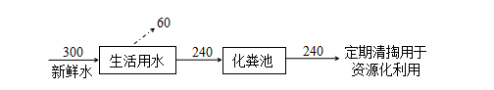
本项目水平衡图见图1。

图1 本项目水平衡图（m³/a）
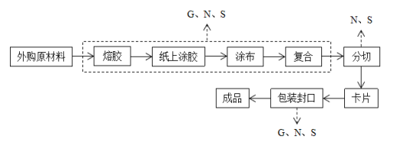
主要工艺流程及产污环节：

图注：G、废气 N、噪声 S、固废
图2 本项目产品工艺流程及产污环节图

工艺流程简述：
外购无纺布、水刺布、PET薄膜、格拉辛纸等原料，将热熔压敏胶在涂布机上自带的胶箱内加热融化至胶状（熔化温度为150℃~180℃，油胶无需加热），根据产品种类的不同，使用刮涂方式将热熔胶或油胶均匀涂在格拉辛纸上，形成所需要的厚度。为了均匀涂胶，提高压敏胶水的流动性，在涂布烘干的时候（涂布机自带烘箱）需加热到约200℃后与无纺布、水刺布、PET薄膜进行复合成型。复合后用分切机将卷材分切成各种宽度的卷材，再用卡片机卡成所需尺寸，最后包装口后成品入库。
项目变动情况说明
对照《河南省众维医疗器械有限公司年产1100万米医用敷料贴项目环境影响报告表》及新乡市生态环境局长垣分局分局关于《河南省众维医疗器械有限公司年产1100万米医用敷料贴项目环境影响报告表》的批复，本项目变动情况如下：
生产车间：本项目环评批复使用长垣市孟岗镇创业园三期5-4号，车间共1层，建筑面积1232m²。本项目工程建设位于厂房1层，实际建成后使用生产车间面积/位置未发生变化。
生产设备：本项目生产设备减少了2台分切机和1台卡片机。
根据《污染影响类建设项目重大变动清单》（试行）可知：
性质：1.建设项目开发、使用功能发生变化的。
规模：2.生产、处置或储存能力增大30%及以上的；
3.生产、处置或储存能力增大，导致废水第一类污染物排放量增加的；
4.位于环境质量不达标区的建设项目生产、处置或储存能力增大，导致相应污染物排放量增加的（细颗粒物不达标区，相应污染物为二氧化硫、氮氧化物、可吸入颗粒物、挥发性有机物；臭氧不达标区，相应污染物为氮氧化物、挥发性有机物；其他大气、水污染物因子不达标区，相应污染物为超标污染因子）；位于达标区的建设项目生产、处置或储存能力增大，导致污染物排放量增加10%及以上的。
地点：
5.重新选址；在原厂址附近调整（包括总平面布置变化）导致环境防护距离范围变化且新增敏感点的。
生产工艺：6.新增产品品种或生产工艺（含主要生产装置、设备及配套设施）、主要原辅材料、燃料变化，导致以下情形之一：
（1）新增排放污染物种类的（毒性、挥发性降低的除外）；
（2）位于环境质量不达标区的建设项目相应污染物排放量增加的；
（3）废水第一类污染物排放量增加的；
（4）其他污染物排放量增加10%及以上的。
7.物料运输、装卸、贮存方式变化，导致大气污染物无组织排放量增加10%及以上的。
环境保护措施：8.废气、废水污染防治措施变化，导致第6条中所列情形之一（废气无组织排放改为有组织排放、污染防治措施强化或改进的除外）或大气污染物无组织排放量增加10%及以上的；
9.新增废水直接排放口；废水由间接排放改为直接排放；废水直接排放口位置变化，导致不利环境影响加重的；
10.新增废气主要排放口（废气无组织排放改为有组织排放的除外）；主要排放口排气筒高度降低10%及以上的；
11.噪声、土壤或地下水污染防治措施变化，导致不利环境影响加重的；
12.固体废物利用处置方式由委托外单位利用处置改为自行利用处置的（自行利用处置设施单独开展环境影响评价的除外）；固体废物自行处置方式变化，导致不利环境影响加重的；
13.事故废水暂存能力或拦截设施变化，导致环境风险防范能力弱化或降低的。
本项目实际建设过程中与环评相比，生产设备减少了2台分切机和1台卡片机。综上所示，本项目不属于《污染影响类建设项目重大变动清单》（试行）中所列情形，不属于重大变动，满足《污染影响类建设项目重大变动清单》（环办环评函〔2020〕688号）、《环境影响评价法》及《建设项目环境保护管理条例》有关规定，可纳入竣工环境保护验收管理。

表三
主要污染源、污染物处理和排放：
1、废气
本项目的废气来源主要为生产过程产生的废气，详见下表。
表8 本项目废气污染物情况一览表
来源 | 污染物种类 | 治理措施 | 排放方式
熔胶、涂胶、涂布、复合废气 | 非甲烷总烃、甲苯 | 二级活性炭吸附+15m高排气筒 | 有组织排放
包装封口废气 | 非甲烷总烃 | 二级活性炭吸附+15m高排气筒 | 有组织排放
无组织废气 | 非甲烷总烃、甲苯 | / | 无组织排放
2、废水
本项目运营期的废水为生活废水，生活废水经化粪池处理后，定期清掏用于资源化利用，不外排。

3、噪声
本项目生产过程主要噪声源为混料机、搅拌机、空压机和环保设备等运行时产生的机械噪声。本项目高噪声设备源强在75～80dB(A)。通过厂房隔声等减振降噪措施后，可衰减约20dB(A)~30dB(A)。
表9 主要产噪设备及源强表
序号 | 声源名称 | 措施 | 声级 | 经基础减震、建筑隔声
1 | 油胶涂布机 | 隔声、减振、消声 | 80 | 50
2 | 热熔胶涂布机 | 隔声、减振、消声 | 80 | 50
3 | 复合机 | 隔声、减振、消声 | 75 | 55
4 | 分切机 | 隔声、减振、消声 | 70 | 55
5 | 贴条机 | 隔声、减振、消声 | 65 | 55
6 | 卡片机 | 隔声、减振、消声 | 70 | 55
7 | 真空封口机 | 隔声、减振、消声 | 75 | 55
8 | 小型封口机 | 隔声、减振、消声 | 70 | 55
9 | 打包机 | 隔声、减振、消声 | 70 | 55
10 | 风机 | 隔声、减振、消声 | 85 | /
4、固体废物
本项目生产过程运营期固体废物及处理方式见下表。
表10 本项目实施后固体废物产生情况一览表
类 型 | 废物名称 | 产生工段 | 产生量(t/a) | 处理处置方式及去向
一般固废 | 废包装 | 原料使用 | 0.11 | 生产车间内新建的一般固废暂存间（20m²）暂存后，定期出售
一般固废 | 边角料 | 生产工序 | 1.1 | 生产车间内新建的一般固废暂存间（20m²）暂存后，定期出售
一般固废 | 职工  生活垃圾 | 员工生活 | 3.75 | 集中收集后交由环卫部门处置
危险废物 | 废活性炭 | 废气治理 | 6.1232 | 生产车间东侧新建的危险废物暂存间（10m²）暂存后，委托有资质单位处理。

表四
建设项目环境影响报告表主要结论及审批部门审批决定：
1、环境影响报告表主要结论
（1）废气：本项目熔胶、涂胶、涂布、复合废气和包装封口废气经收集后通过1台二级活性炭吸附（TA001）处理后由1根15m高排气筒（DA001）排放本项目营运期废气经采用报告中提出的收集和治理措施后，可实现稳定达标排放，对周边大气环境质量影响较小。
（2）废水：生活废水经化粪池处理后，定期清掏用于资源化利用，不外排。
（3）噪声：本项目噪声源经选用低噪声设备、隔声、减振措施后可达标排放，对区域环境基本无影响。
（4）固体废物：本项目边角料、废包装经收集后，暂存于新建的一般固废暂存间（20m²），定期外售；废活性炭经收集后，暂存于新建的危险废物暂存间（10m²），定期委托有资质单位处理；生活垃圾定期交由环卫部门清运。
2、审批部门审批决定
你公司(91410728MA3X86JR4F)关于《河南省众维医疗器械有限公司年产1100万米医用敷料贴项目环境影响报告表》的告知承诺制审批的申请收悉。该项目审批事项在我局网站公示期满。根据《中华人民共和国环境保护法》《中华人民共和国行政许可法》《中华人民共和国环境影响评价法》《建设项目环境保护管理条例》以及《河南省生态环境厅办公室关于进一步优化环评审批推进重大投资项目建设:通知》(豫环办(2022)44号)，依据你公司及环评文件编制单位的承诺，我局原则同意你公司按照《环境影响报告表》所列项目的性质、规模、地点、采用的生产工艺和环境保护对策措施进行项目建设。
你公司应全面落实《环境影响报告表》提出的各项环境保护措施，各项环境保护设施与主体工程同时设计、同时施工、同时投入使用，确保各项污染物达标排放并满足总量控制要求。该批复有效期为5年，如该项目逾期方开工建设，其环境影响报告表(表)应报我局重新审核。在项目投产前，取得污染物排放总量指标，并作为申报排污许可证的条件。项目建成后，应按规定程序实施竣工环境保护验收，并将验收信息上传至全国建设项目竣工环境保护验收信息系统，接受各级生态环境部门监督检查。

表五

验收监测质量保证及质量控制：

1、质量保证及质量控制
本次验收监测委托河南中碳应用监测技术有限公司进行。
河南中碳应用监测技术有限公司具备检测机构资质认定证书，见附件。
检测人员：参加检测人员均经过部门组织的培训、考试合格持证上岗。

2、检测分析质量保证和质量控制
1.检测：所有项目按国家有关规定及我公司质控要求进行质量控制；
2.检测分析方法采用国家颁布的标准（或推荐的）分析方法，检测人员经过考核并持有合格证书；
3.所有检测仪器经过计量部门检定合格并在有效期内；
4.检测数据严格实行三级审核；

3、噪声监测分析过程中的质量保证和质量控制
声级计使用前后进行校准，其示值偏差符合监测技术规范要求（ΔL≤0.5dB(A)）。噪声检测在无雨、无雪、风速小于5m/s的气象条件下进行，测量时传声器加戴防风罩。
表11 检测方法一览表
序号 | 检测项目 | 检测分析方法 | 检测分析仪器及编号 | 检出限/检测下限
1 | 非甲烷总烃（有组织） | 固定污染源废气 总烃、甲烷和非甲烷总烃的测定气相色谱法HJ 38-2017 | 气相色谱仪浙江福立GC9790Ⅱ | 0.07mg/m³
2 | 甲苯  （有组织） | 环境空气 苯系物的测定 活性炭吸附/二硫化碳解吸-气相色谱法HJ 584-2010 | 气相色谱仪A60 | 1.5×10⁻³mg/m³
3 | 非甲烷总烃  （无组织） | 环境空气 总烃、甲烷和非甲烷总烃的测定直接进样-气相色谱法HJ 604-2017 | 气相色谱仪浙江福立GC9790Ⅱ | 0.07mg/m³
4 | 甲苯  （无组织） | 环境空气 苯系物的测定 活性炭吸附/二硫化碳解吸-气相色谱法HJ 584-2010 | 气相色谱仪A60 | 1.5×10⁻³mg/m³
5 | 厂界环境噪声 | 工业企业厂界环境噪声排放标准 GB 12348-2008 | 多功能声级计AWA6228+型 | /

表六

验收检测内容：

废气、噪声检测
本项目废气、噪声检测内容见下表。
表12 废气污染物监测项目及频次
检测点位 | 检测类别 | 检测项目 | 检测频次 | 样品状态描述
熔胶、涂胶、涂布、复合和包装封口废气排气筒（DA001）进、出口 | 废气有组织排放 | 非甲烷总烃、甲苯 | 检测2天，每天3次 | 气袋完好无破损、炭管完好、标识清晰
厂界外上风向设置一个点位、下风向设置3个点位 | 废气无组织排放 | 非甲烷总烃、甲苯 | 检测2天，每天3次 | 气袋完好无破损、炭管完好、标识清晰
东、南厂界 | 噪声 | 厂界环境噪声 | 检测2天，昼间1次 | /

2、固体废物检测
本项目固体废物均不外排，因此本次验收调查固体废物处置和固废暂存间建设情况满足环评批复要求。

表七

验收检测期间生产工况记录：
- 验收检测期间该公司生产负荷满足验收检测工况的要求。
2、验收检测期间，各生产设施运行正常。
验收监测结果：
- 废气监测
（1）有组织废气检测结果
表13 有组织废气检测结果一览表
监测点位 | 采样日期 | 测次 | 废气量 (m³/h) | 非甲烷总烃排放浓度(mg/m³) | 非甲烷总烃排放速率(kg/h) | 甲苯排放浓度(mg/m³) | 甲苯排放速率(kg/h)
熔胶、涂胶、涂布、复合和包装封口废气排气筒（DA001）进口 | 2025.9.28 | 1 | 1.02×10⁴ | 63.9 | 0.652 | 0.0190 | 1.94×10⁻⁴
熔胶、涂胶、涂布、复合和包装封口废气排气筒（DA001）进口 | 2025.9.28 | 2 | 1.05×10⁴ | 63.8 | 0.670 | 0.0220 | 2.31×10⁻⁴
熔胶、涂胶、涂布、复合和包装封口废气排气筒（DA001）进口 | 2025.9.28 | 3 | 1.00×10⁴ | 64.9 | 0.649 | 0.0136 | 1.36×10⁻⁴
熔胶、涂胶、涂布、复合和包装封口废气排气筒（DA001）进口 | 2025.9.28 | 均值 | 1.02×10⁴ | 64.2 | 0.657 | 0.0182 | 1.87×10⁻⁴
熔胶、涂胶、涂布、复合和包装封口废气排气筒（DA001）出口 | 2025.9.28 | 1 | 1.13×10⁴ | 8.20 | 0.0927 | 未检出 | /
熔胶、涂胶、涂布、复合和包装封口废气排气筒（DA001）出口 | 2025.9.28 | 2 | 1.15×10⁴ | 8.10 | 0.0932 | 未检出 | /
熔胶、涂胶、涂布、复合和包装封口废气排气筒（DA001）出口 | 2025.9.28 | 3 | 1.10×10⁴ | 8.24 | 0.0906 | 未检出 | /
熔胶、涂胶、涂布、复合和包装封口废气排气筒（DA001）出口 | 2025.9.28 | 均值 | 1.13×10⁴ | 8.18 | 0.0922 | / | /
去除率（%） |  |  |  | 86.0 |  | /
熔胶、涂胶、涂布、复合和包装封口废气排气筒（DA001）进口 | 2025.9.29 | 1 | 1.03×10⁴ | 65.6 | 0.676 | 0.0158 | 1.63×10⁻⁴
熔胶、涂胶、涂布、复合和包装封口废气排气筒（DA001）进口 | 2025.9.29 | 2 | 1.01×10⁴ | 65.0 | 0.657 | 0.0178 | 1.80×10⁻⁴
熔胶、涂胶、涂布、复合和包装封口废气排气筒（DA001）进口 | 2025.9.29 | 3 | 1.07×10⁴ | 66.9 | 0.716 | 0.0179 | 1.92×10⁻⁴
熔胶、涂胶、涂布、复合和包装封口废气排气筒（DA001）进口 | 2025.9.29 | 均值 | 1.04×10⁴ | 65.8 | 0.683 | 0.0172 | 1.78×10⁻⁴
熔胶、涂胶、涂布、复合和包装封口废气排气筒（DA001）出口 | 2025.9.29 | 1 | 1.13×10⁴ | 8.24 | 0.0931 | 未检出 | /
熔胶、涂胶、涂布、复合和包装封口废气排气筒（DA001）出口 | 2025.9.29 | 2 | 1.11×10⁴ | 8.33 | 0.0925 | 未检出 | /
熔胶、涂胶、涂布、复合和包装封口废气排气筒（DA001）出口 | 2025.9.29 | 3 | 1.17×10⁴ | 8.23 | 0.0963 | 未检出 | /
熔胶、涂胶、涂布、复合和包装封口废气排气筒（DA001）出口 | 2025.9.29 | 均值 | 1.14×10⁴ | 8.27 | 0.0940 | / | /
去除率（%） |  |  |  | 86.2 |  | /
由检测数据可知，本项目DA001排气筒非甲烷总烃排放浓度在8.1-8.33mg/m³之间，甲苯排放浓度未检出，同时满足《大气污染物综合排放标准》（GB16297-1996）表2中要求，同时满足《关于全省开展工业企业挥发性有机物专项治理工作中排放建议值的通知》（豫环攻坚办〔2017〕162号）排放标准中要求。
（2）无组织废气检测结果
表17 无组织废气检测结果一览表
采样日期 | 检测频次 | 检测点位 | 非甲烷总烃(mg/m3) | 甲苯(mg/m3) | 备注
2025.9.28 | 第一次 | 上风向1# | 0.46 | 未检出 | 阴，平均温度21.5°C，平均气压98.6kpa，西南风，风速2.4~3.2m/s
2025.9.28 | 第一次 | 下风向2# | 0.58 | 未检出 | 阴，平均温度21.5°C，平均气压98.6kpa，西南风，风速2.4~3.2m/s
2025.9.28 | 第一次 | 下风向3# | 0.53 | 未检出 | 阴，平均温度21.5°C，平均气压98.6kpa，西南风，风速2.4~3.2m/s
2025.9.28 | 第一次 | 下风向4# | 0.63 | 未检出 | 阴，平均温度21.5°C，平均气压98.6kpa，西南风，风速2.4~3.2m/s
2025.9.28 | 第二次 | 上风向1# | 0.48 | 未检出 | 阴，平均温度21.5°C，平均气压98.6kpa，西南风，风速2.4~3.2m/s
2025.9.28 | 第二次 | 下风向2# | 0.55 | 未检出 | 阴，平均温度21.5°C，平均气压98.6kpa，西南风，风速2.4~3.2m/s
2025.9.28 | 第二次 | 下风向3# | 0.60 | 未检出 | 阴，平均温度21.5°C，平均气压98.6kpa，西南风，风速2.4~3.2m/s
2025.9.28 | 第二次 | 下风向4# | 0.69 | 未检出 | 阴，平均温度21.5°C，平均气压98.6kpa，西南风，风速2.4~3.2m/s
2025.9.28 | 第三次 | 上风向1# | 0.45 | 未检出 | 阴，平均温度21.5°C，平均气压98.6kpa，西南风，风速2.4~3.2m/s
2025.9.28 | 第三次 | 下风向2# | 0.57 | 未检出 | 阴，平均温度21.5°C，平均气压98.6kpa，西南风，风速2.4~3.2m/s
2025.9.28 | 第三次 | 下风向3# | 0.54 | 未检出 | 阴，平均温度21.5°C，平均气压98.6kpa，西南风，风速2.4~3.2m/s
2025.9.28 | 第三次 | 下风向4# | 0.64 | 未检出 | 阴，平均温度21.5°C，平均气压98.6kpa，西南风，风速2.4~3.2m/s
2025.9.29 | 第一次 | 上风向1# | 0.47 | 未检出 | 多云，平均温度21.5°C，平均气压98.7kpa，西南风，风速2.8~3.6m/s
2025.9.29 | 第一次 | 下风向2# | 0.55 | 未检出 | 多云，平均温度21.5°C，平均气压98.7kpa，西南风，风速2.8~3.6m/s
2025.9.29 | 第一次 | 下风向3# | 0.59 | 未检出 | 多云，平均温度21.5°C，平均气压98.7kpa，西南风，风速2.8~3.6m/s
2025.9.29 | 第一次 | 下风向4# | 0.64 | 未检出 | 多云，平均温度21.5°C，平均气压98.7kpa，西南风，风速2.8~3.6m/s
2025.9.29 | 第二次 | 上风向1# | 0.42 | 未检出 | 多云，平均温度21.5°C，平均气压98.7kpa，西南风，风速2.8~3.6m/s
2025.9.29 | 第二次 | 下风向2# | 0.56 | 未检出 | 多云，平均温度21.5°C，平均气压98.7kpa，西南风，风速2.8~3.6m/s
2025.9.29 | 第二次 | 下风向3# | 0.55 | 未检出 | 多云，平均温度21.5°C，平均气压98.7kpa，西南风，风速2.8~3.6m/s
2025.9.29 | 第二次 | 下风向4# | 0.65 | 未检出 | 多云，平均温度21.5°C，平均气压98.7kpa，西南风，风速2.8~3.6m/s
2025.9.29 | 第三次 | 上风向1# | 0.44 | 未检出 | 多云，平均温度21.5°C，平均气压98.7kpa，西南风，风速2.8~3.6m/s
2025.9.29 | 第三次 | 下风向2# | 0.54 | 未检出 | 多云，平均温度21.5°C，平均气压98.7kpa，西南风，风速2.8~3.6m/s
2025.9.29 | 第三次 | 下风向3# | 0.56 | 未检出 | 多云，平均温度21.5°C，平均气压98.7kpa，西南风，风速2.8~3.6m/s
2025.9.29 | 第三次 | 下风向4# | 0.63 | 未检出 | 多云，平均温度21.5°C，平均气压98.7kpa，西南风，风速2.8~3.6m/s
根据上述检测结果，无组织非甲烷总烃排放浓度在0.530.69mg/m³之间，甲苯排放浓度为未检出，满足《关于全省开展工业企业挥发性有机物专项治理工作中排放建议值的通知》（豫环攻坚办〔2017〕162号）排放标准中要求。
2、噪声检测
本项目厂界噪声检测结果见下表。
表21 厂界环境噪声检测结果一览表
检测日期 | 2025.9.28 | 2025.9.29
检测点位 | 昼间Leq[dB（A）] | 昼间Leq[dB（A）]
东厂界 | 54 | 55
南厂界 | 51 | 53
备注：西、北厂界为公共厂界，不具备检测条件
由噪声检测结果显示，本项目厂界昼间噪声在51-55dB（A）之间，能够达到《工业企业厂界环境噪声排放标准》（GB12348-2008）2类标准要求（昼间≤60dB（A））。

表八

验收检测结论：

1、验收检测期间，该公司生产运行正常，生产负荷满足验收检测工况要求。

2、验收检测期间，本项目DA001排气筒非甲烷总烃排放浓度在8.1-8.33mg/m³之间，甲苯排放浓度未检出，同时满足《大气污染物综合排放标准》（GB16297-1996）表2中要求，同时满足《关于全省开展工业企业挥发性有机物专项治理工作中排放建议值的通知》（豫环攻坚办〔2017〕162号）排放标准中要求；无组织非甲烷总烃排放浓度在0.53-0.69mg/m³之间，甲苯排放浓度为未检出，满足《关于全省开展工业企业挥发性有机物专项治理工作中排放建议值的通知》（豫环攻坚办〔2017〕162号）排放标准中要求。
3、本项目厂界昼间噪声在51-55dB（A）之间，能够达到《工业企业厂界环境噪声排放标准》（GB12348-2008）2类标准要求（昼间≤60dB（A））。

建设项目工程竣工环境保护“三同时”验收登记表
填表单位（盖章）：河南省众维医疗器械有限公司 填表人（签字）： 项目经办人（签字）：
建 设 项 目 | 项目名称 |  | 年产1100万米医用敷料贴项目 |  |  |  |  | 项目代码 |  | 2504-410728-04-01-603584 |  | 建设地点 | 长垣市孟岗镇创业园三期5-4号
建 设 项 目 | 行业类别（分类管理名录） |  | C2770卫生材料及医药用品制造 |  |  |  |  | 建设性质 |  | □新建 □改扩建 □技术改造☑迁建 |  | 经度：114°45′22.02″ |  | 纬度:35°15′27.6″
建 设 项 目 | 设计生产能力 |  | 年产1100万米医用敷料贴 |  |  |  |  | 实际生产能力 |  | 年产1100万米医用敷料贴 |  | 环评单位 | 河南省凝博生态科技有限公司
建 设 项 目 | 环评文件审批机关 |  | 新乡市生态环境局长垣分局 |  |  |  |  | 审批文号 |  | 长环审（2025）37号 |  | 环评文件类型 | 环评报告表
建 设 项 目 | 开工日期 |  | 2025年09月 |  |  |  |  | 竣工日期 |  | 2025年9月 |  | 排污许可证申领时间 | 2025.9.23
建 设 项 目 | 环保设施设计单位 |  | / |  |  |  |  | 环保设施施工单位 |  | / |  | 本工程排污许可证编号 | 91410728MA3X86JR4F001X
建 设 项 目 | 验收单位 |  | 河南省众维医疗器械有限公司 |  |  |  |  | 环保设施监测单位 |  | 河南中碳应用监测技术有限公司 |  | 验收监测时工况 | /
建 设 项 目 | 投资总概算（万元） |  | 350 |  |  |  |  | 环保投资总概算（万元） |  | 10 |  | 所占比例（%） | 2.86%
建 设 项 目 | 实际总投资 |  | 350 |  |  |  |  | 实际环保投资（万元）* |  | 10 |  | 所占比例（%） | 2.86%
建 设 项 目 | 废水治理（万元） |  | / | 废气治理（万元） | 8 | 噪声治理(万元) | 1 | 固废治理(万元) |  | 1 |  | 绿化及生态(万元) | / |  |  | 其他（万元） | /
建 设 项 目 | 新增废水处理设施能力 |  | / |  |  |  |  | 新增废气处理设施能力 |  | / |  | 年平均工作时 | 2400h
运营单位 |  |  | 河南省众维医疗器械有限公司 |  | 运营单位社会统一信用代码（或组织机构代码）： |  |  |  |  | 91410728MA3X86JR4F |  | 验收时间 | 2025年11月
污  染  物  排  放  达  标  与  总  量  控  制  （工业  建设  项目  详填） | 污染物 |  | 原有排放量(1) | 本期工程实际排放浓度（2） | 本期工程允许排放浓度（3） | 本期工程产生量（4） | 本期工程自身消减量（5） | 本期工程实际排放量（6） | 本期工程核定排放总量（7） | 本期工程“以新带老”消减量（8） | 全厂实际排放总量（9） | 全厂核定排放总量（10） | 区域平衡替代消减量（11） |  | 排放增减量  （12）
污  染  物  排  放  达  标  与  总  量  控  制  （工业  建设  项目  详填） | 废水 |  | / | / | / | / | / | / | / | / | / | / | / |  | /
污  染  物  排  放  达  标  与  总  量  控  制  （工业  建设  项目  详填） | 化学需氧量 |  | / | / | / | / | / | / | / | / | / | / | / |  | /
污  染  物  排  放  达  标  与  总  量  控  制  （工业  建设  项目  详填） | 氨 氮 |  | / | / | / | / | / | / | / | / | / | / | / |  | /
污  染  物  排  放  达  标  与  总  量  控  制  （工业  建设  项目  详填） | 石 油 类 |  | / | / | / | / | / | / | / | / | / | / | / |  | /
污  染  物  排  放  达  标  与  总  量  控  制  （工业  建设  项目  详填） | 废气 |  | / | / | / | / | / | / | / | / | / | / | / |  | /
污  染  物  排  放  达  标  与  总  量  控  制  （工业  建设  项目  详填） | 二氧化硫 |  | / | / | / | / | / | / | / | / | / | / | / |  | /
污  染  物  排  放  达  标  与  总  量  控  制  （工业  建设  项目  详填） | 烟 尘 |  | / | / | / | / | / | / | / | / | / | / | / |  | /
污  染  物  排  放  达  标  与  总  量  控  制  （工业  建设  项目  详填） | 工业粉尘 |  | / | / | / | / | / | / | / | / | / | / | / |  | /
污  染  物  排  放  达  标  与  总  量  控  制  （工业  建设  项目  详填） | 氮氧化物 |  | / | / | / | / | / | / | / | / | / | / | / |  | /
污  染  物  排  放  达  标  与  总  量  控  制  （工业  建设  项目  详填） | 工业固体废物 |  | / | / | / | / | / | / | / | / | / | / | / |  | /
污  染  物  排  放  达  标  与  总  量  控  制  （工业  建设  项目  详填） | 项目  相关  的其  它污染物 | 非甲烷总烃 | 0.1532 | / | / | / | / | 0.1692 | / | 0.1532 | 0.1692 | / | / |  | +0.016
污  染  物  排  放  达  标  与  总  量  控  制  （工业  建设  项目  详填） | 项目  相关  的其  它污染物 | 甲苯 | 0.0085 | / | / | / | / | 0.0094 | / | 0.0085 | 0.0094 | / | / |  | +0.0009
注：1、排放增减量：(+)表示增加，(-)表示减少。2、(12)=(6)-(8)-(11)，(9)=(4)-(5)-(8)-(11)+(1)，3、计量单位：废水排放量——万吨/年；废气排放量——万标立方米/年；工业固体废物排放量——万吨/年；水污染物排放浓度——毫克/升；大气污染物排放浓度——毫克/立方米；水污染物排放量——吨/年；大气污染物排放量——吨/年

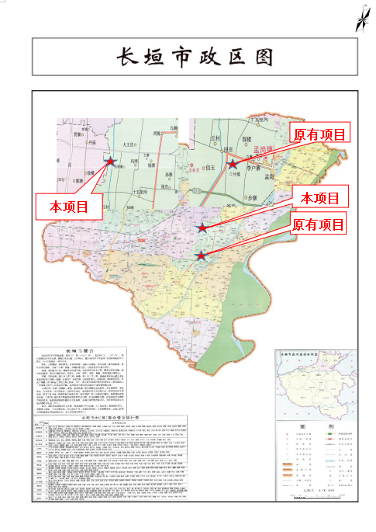
附图一 项目地理位置图

附图二 长垣市国土空间总体规划图
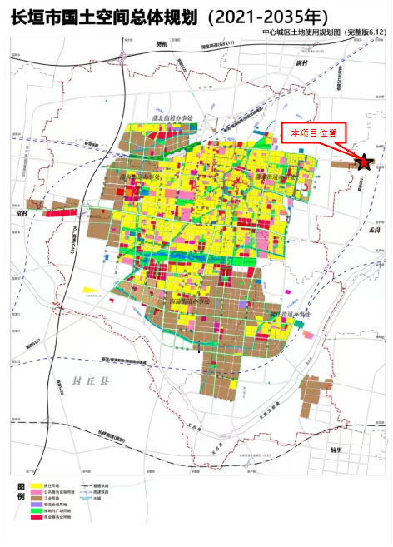

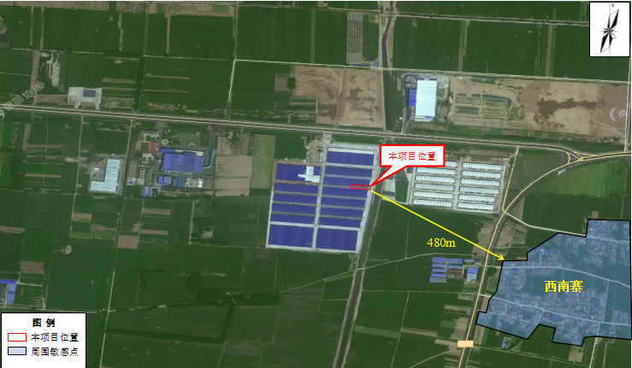
附图三 项目周边环境图

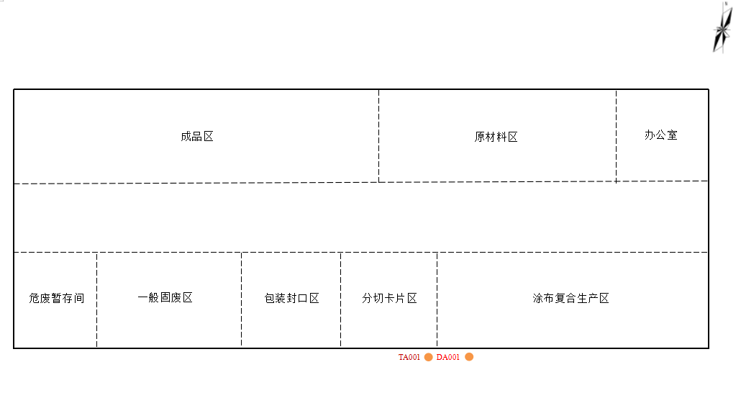
附图四 项目总平面布置图

附图4 本项目车间平面布置图

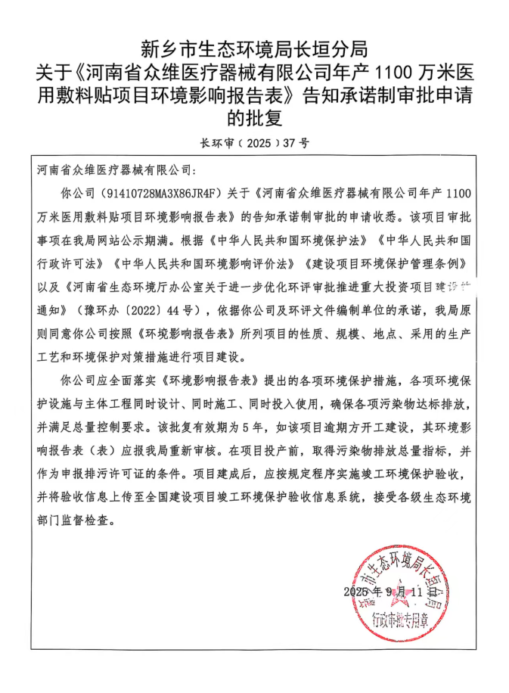
附件1 环境影响评价批复

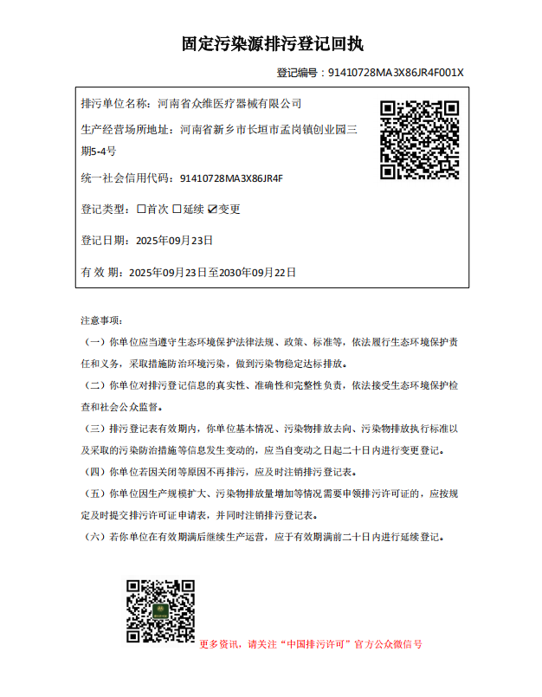
附件2 排污许可证

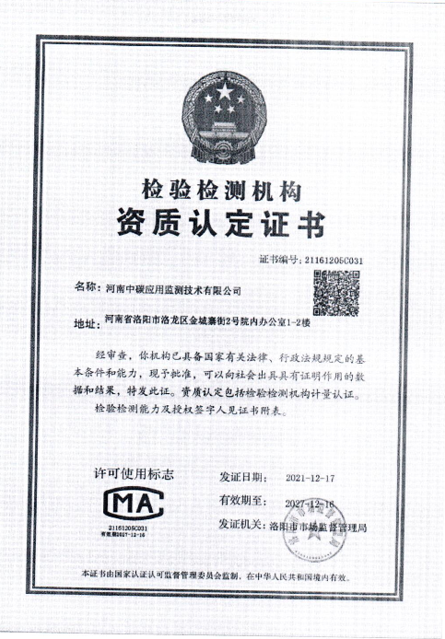
附件3 验收检测单位资质证书
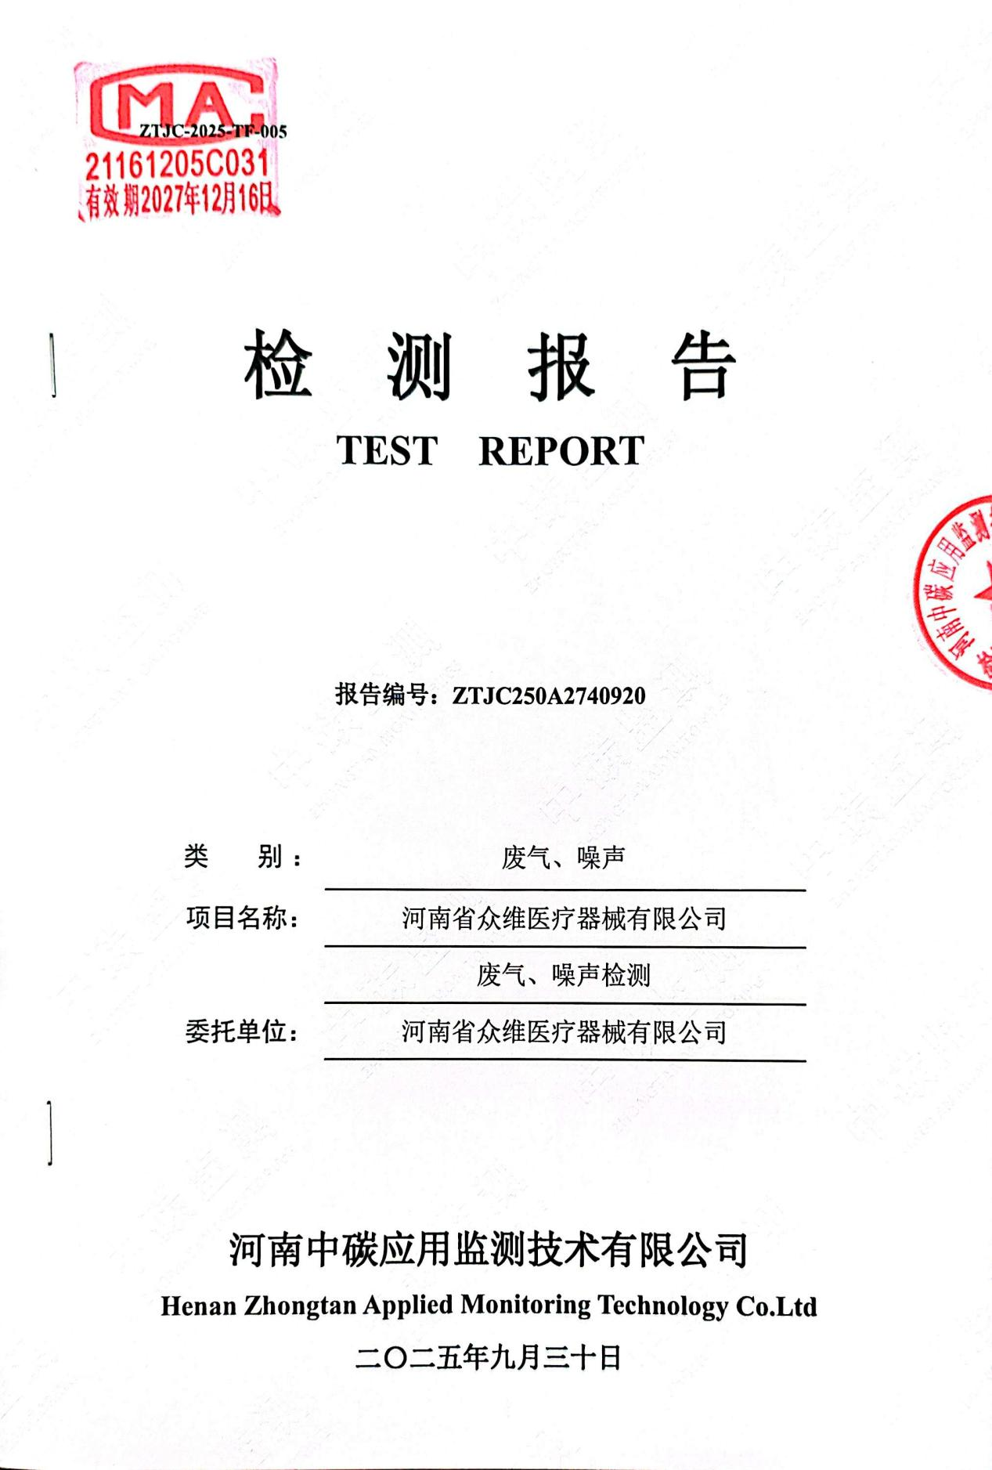
附件4 验收检测报告

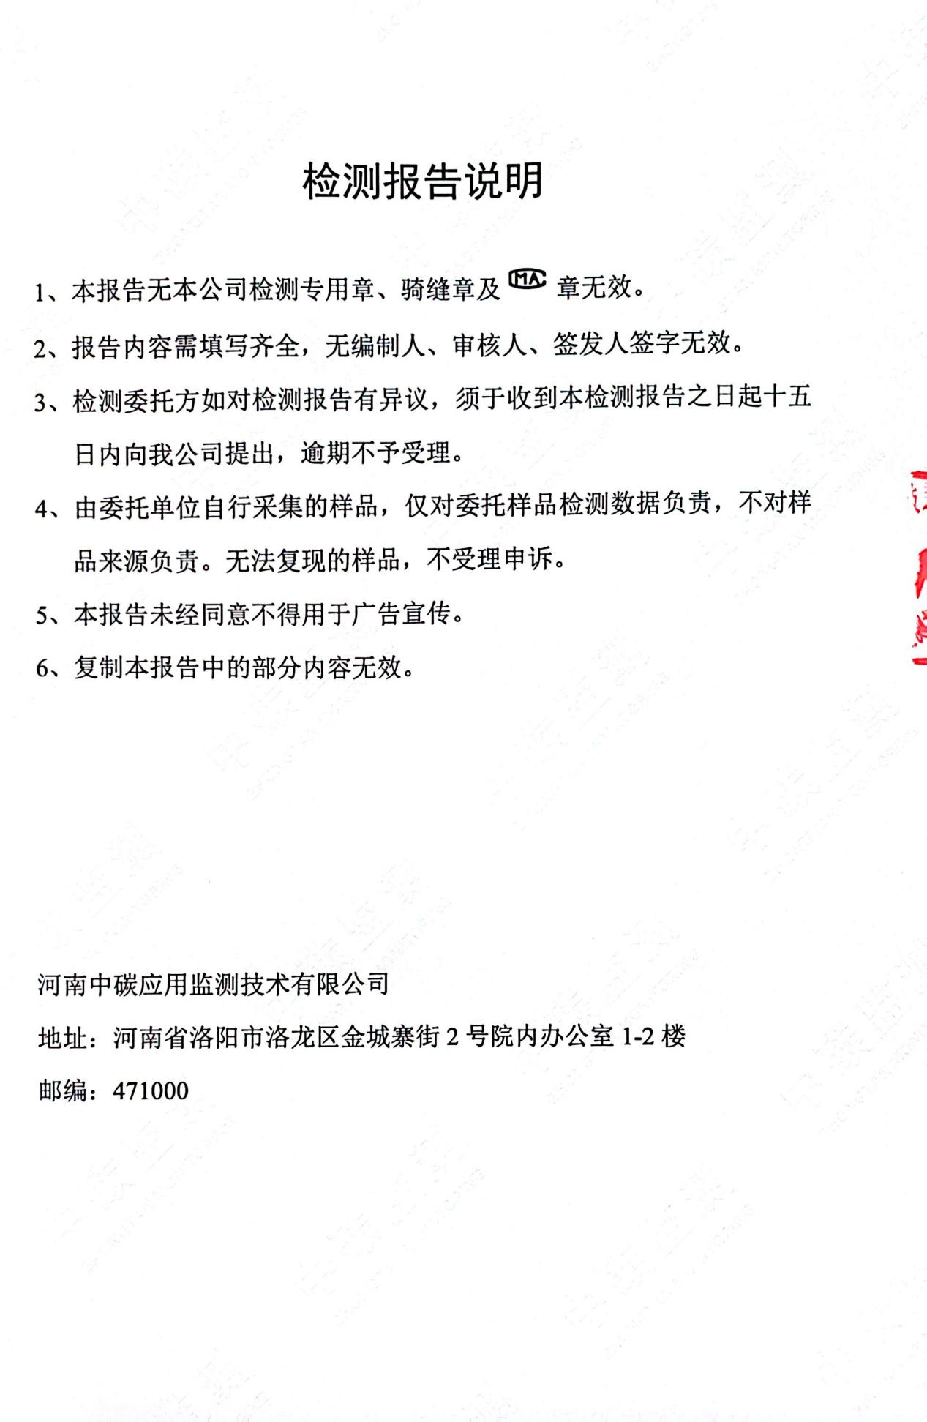
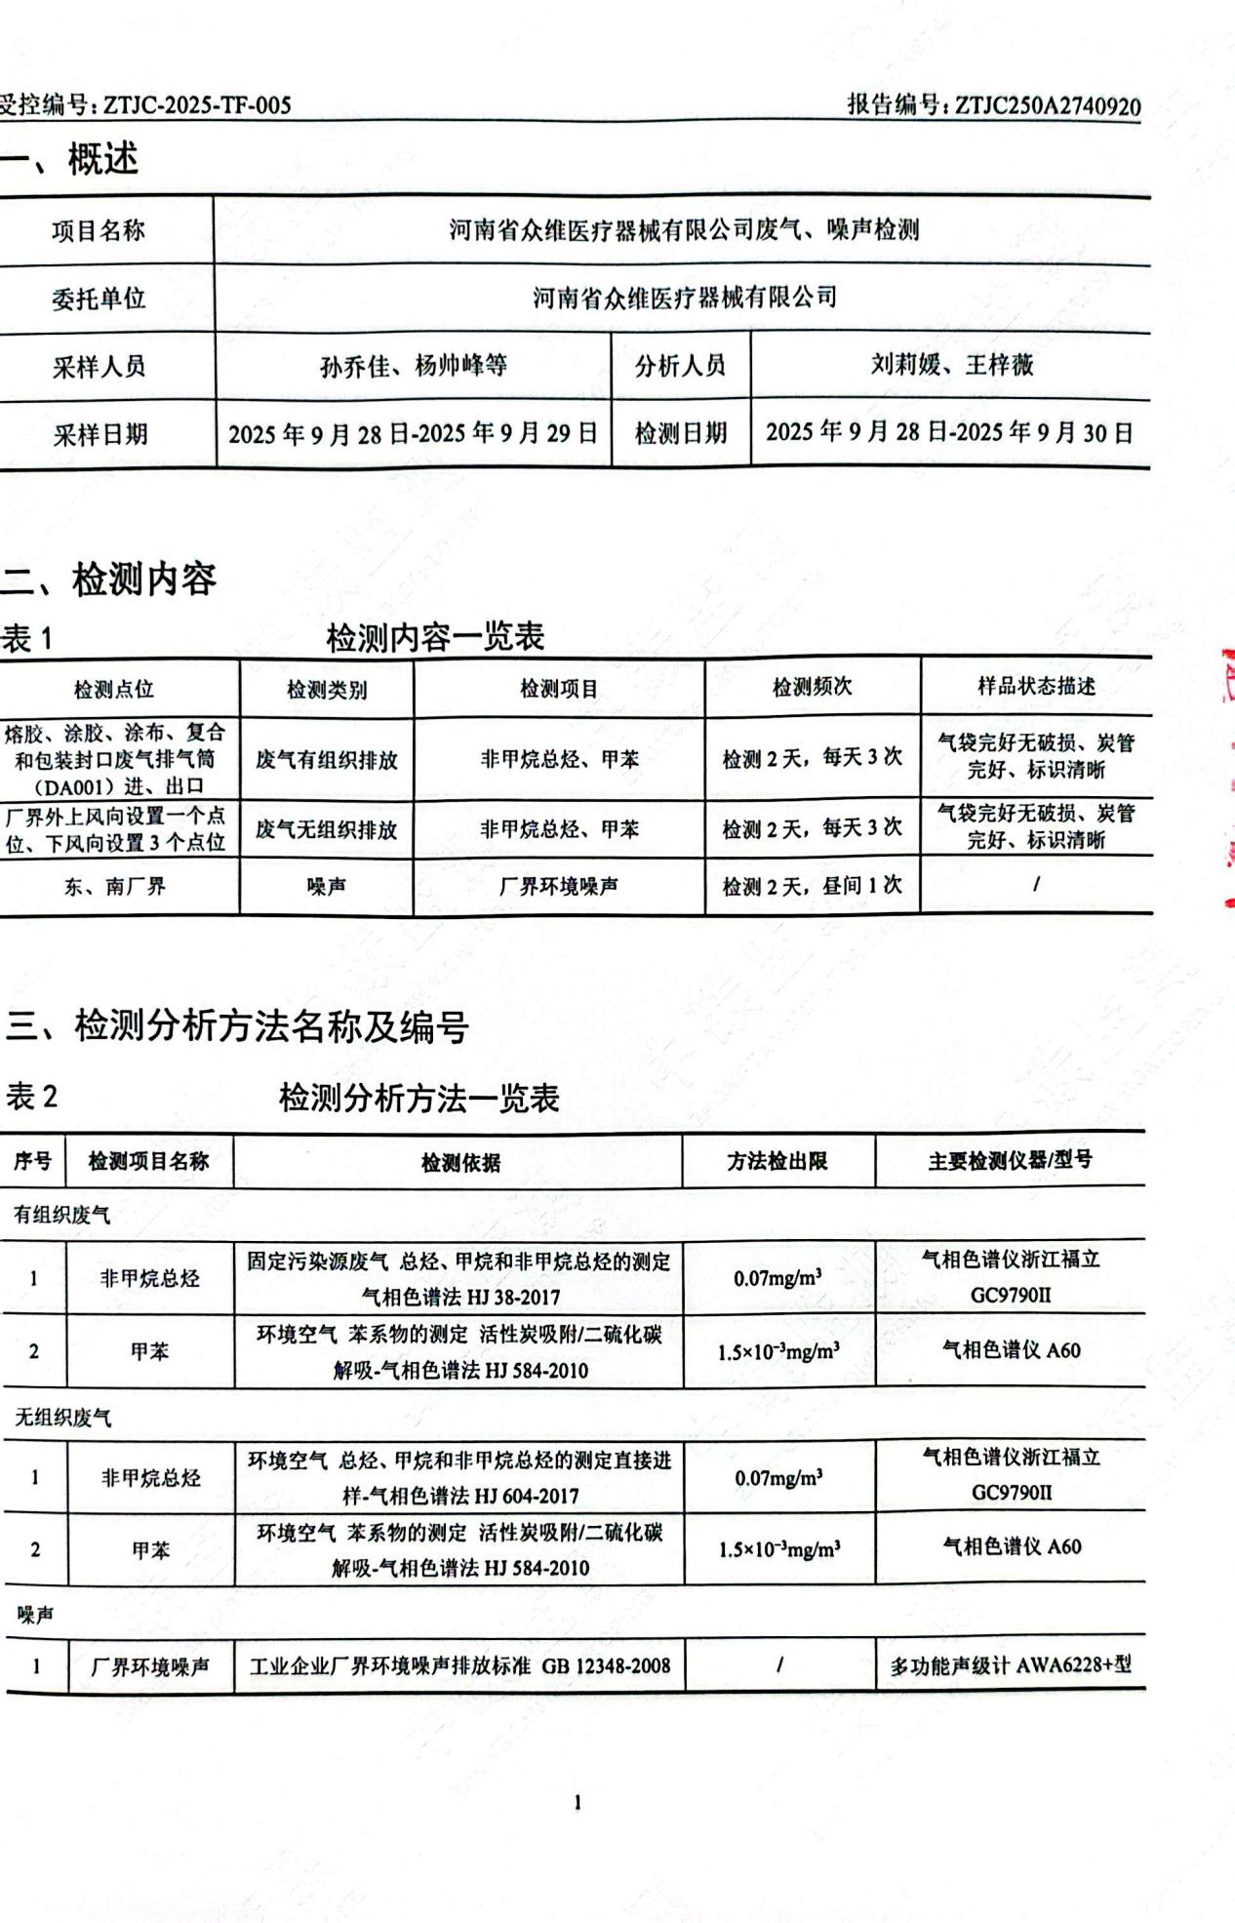
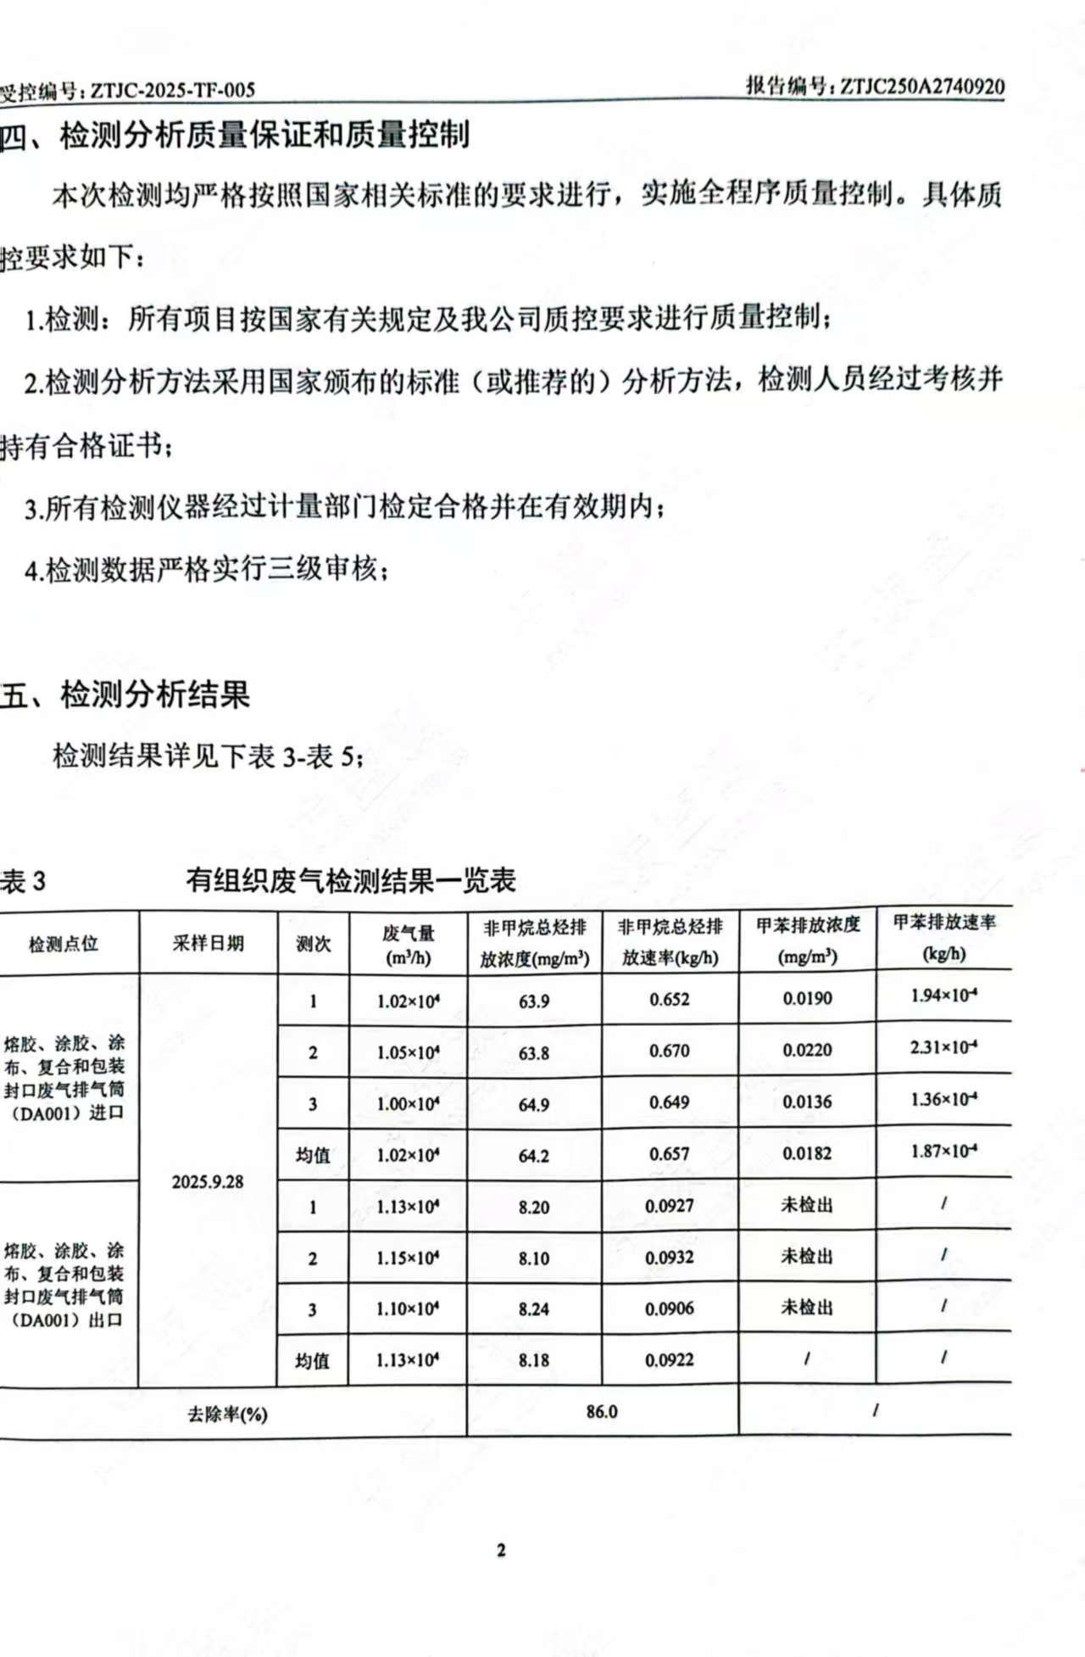
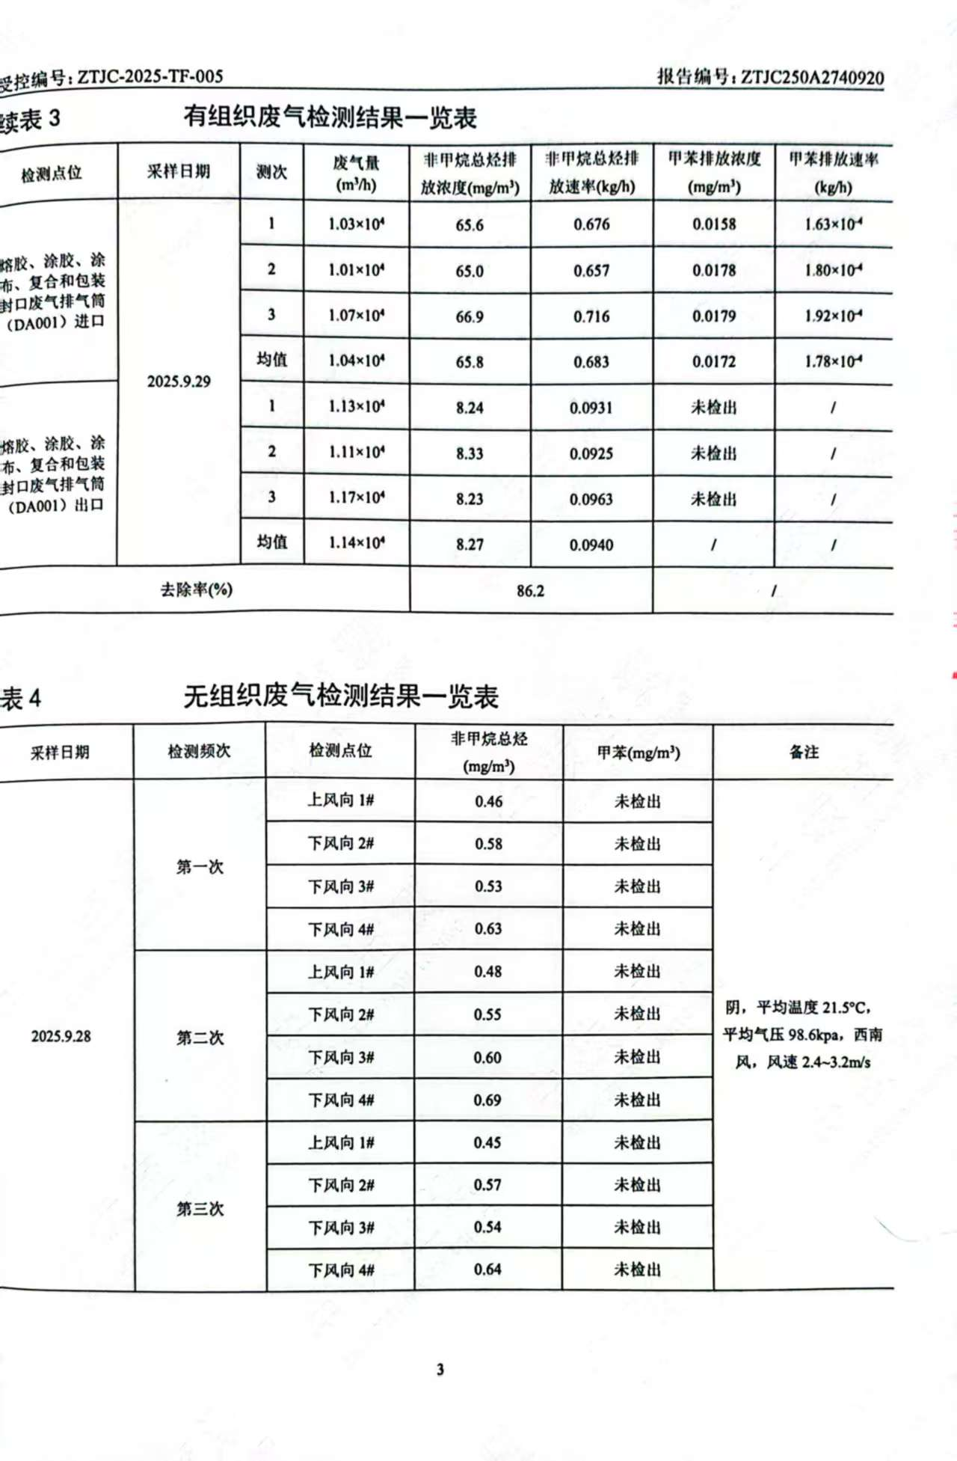
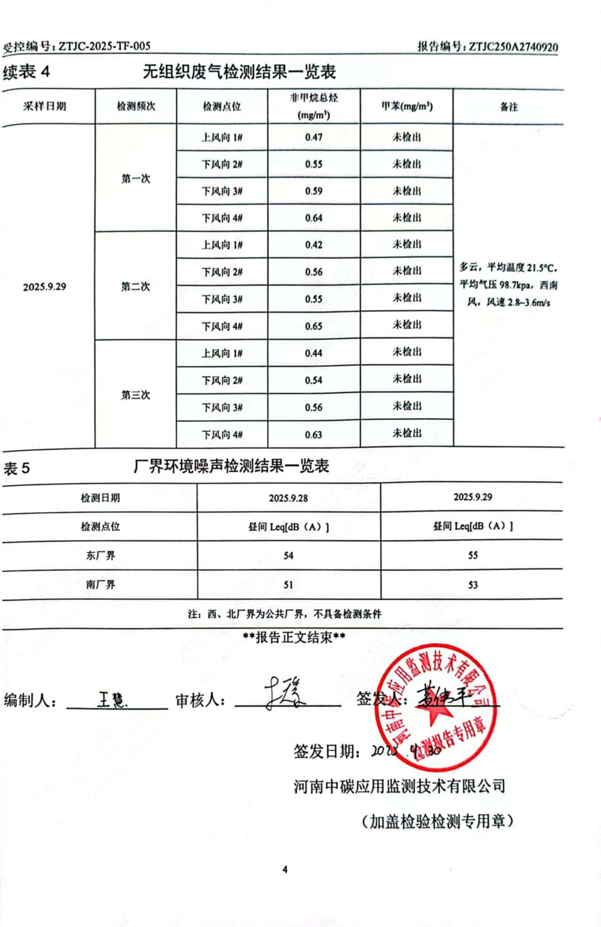
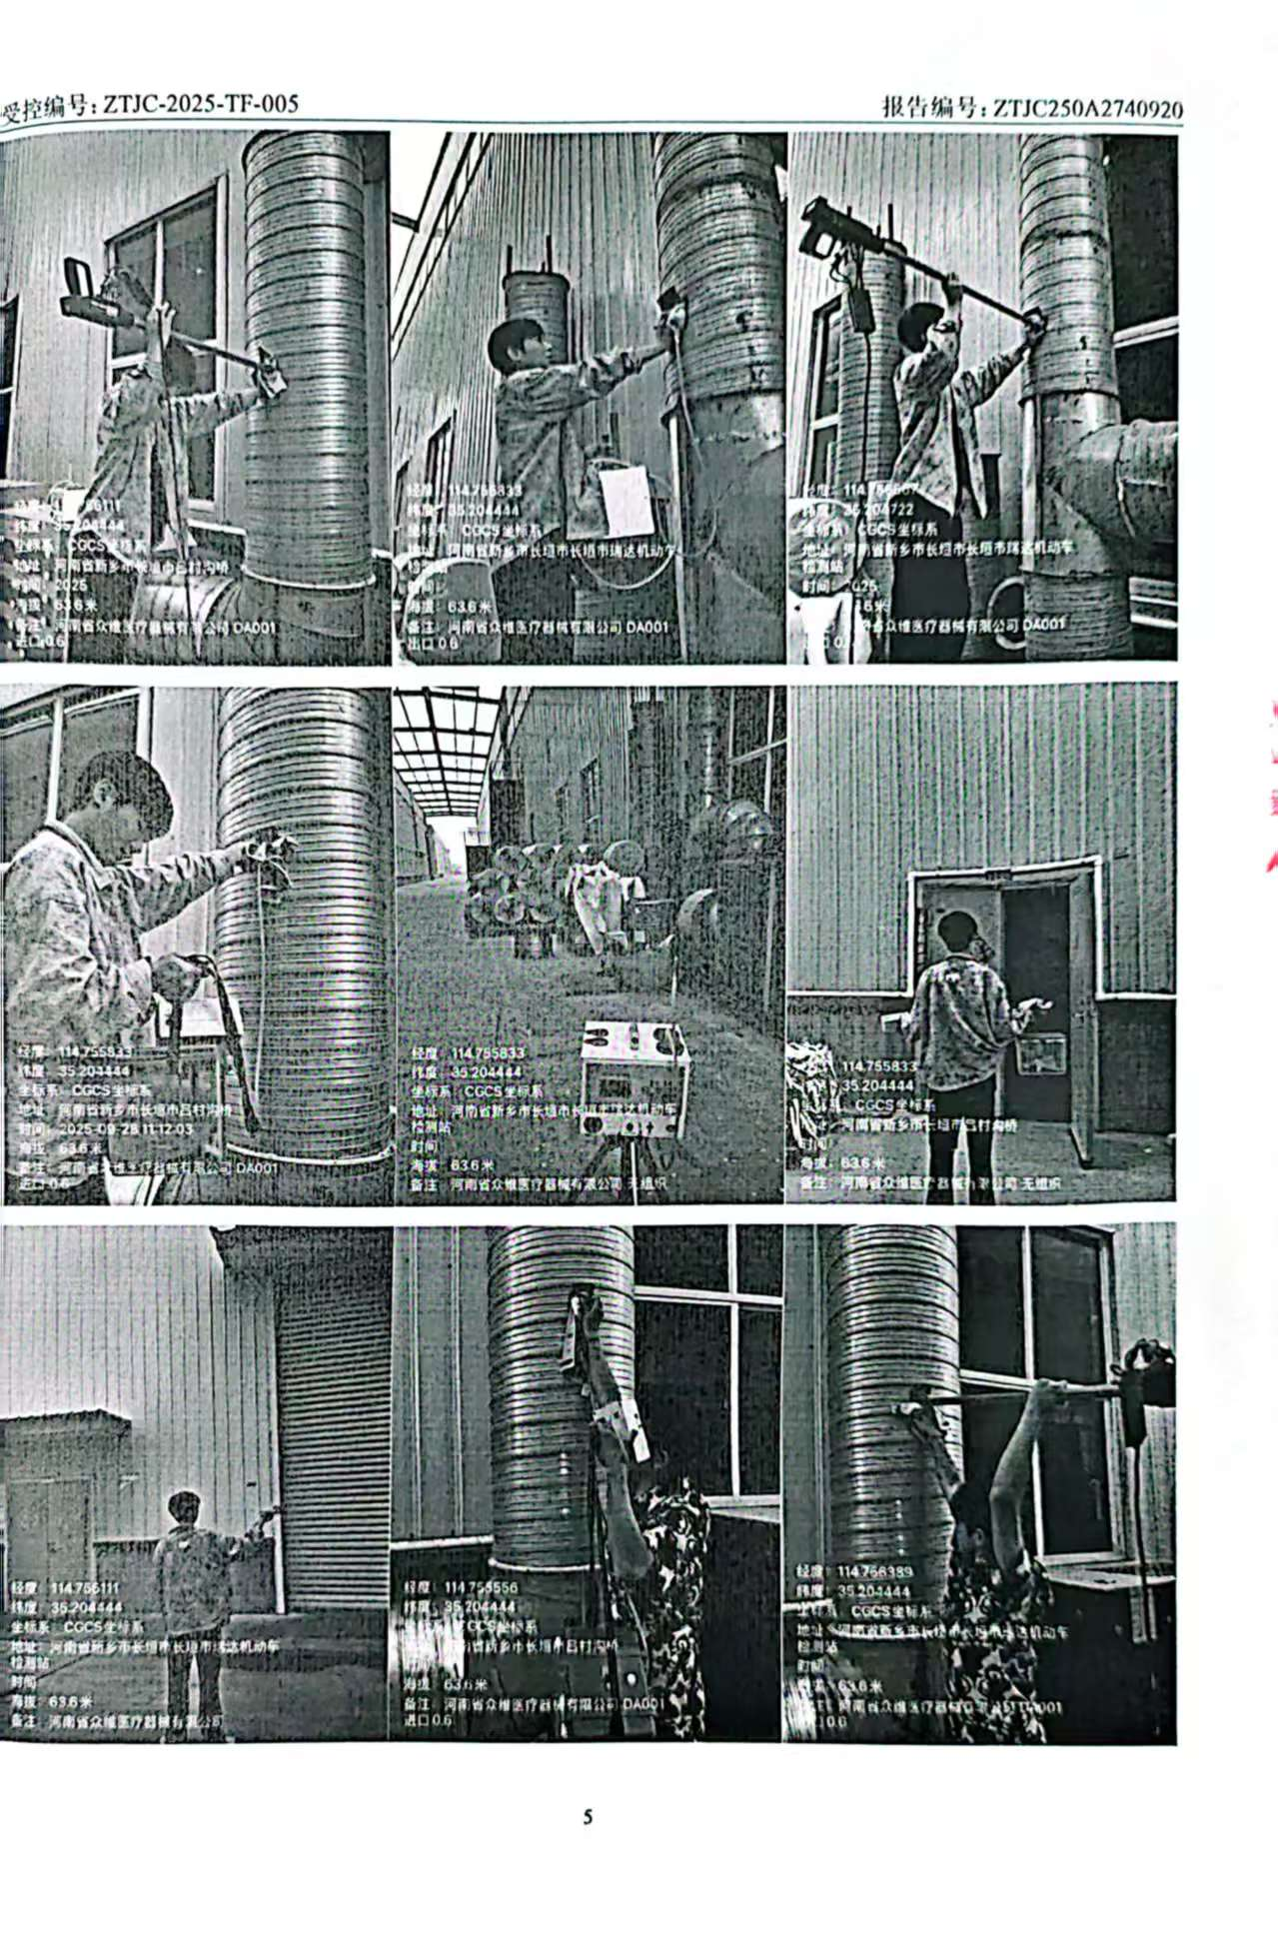
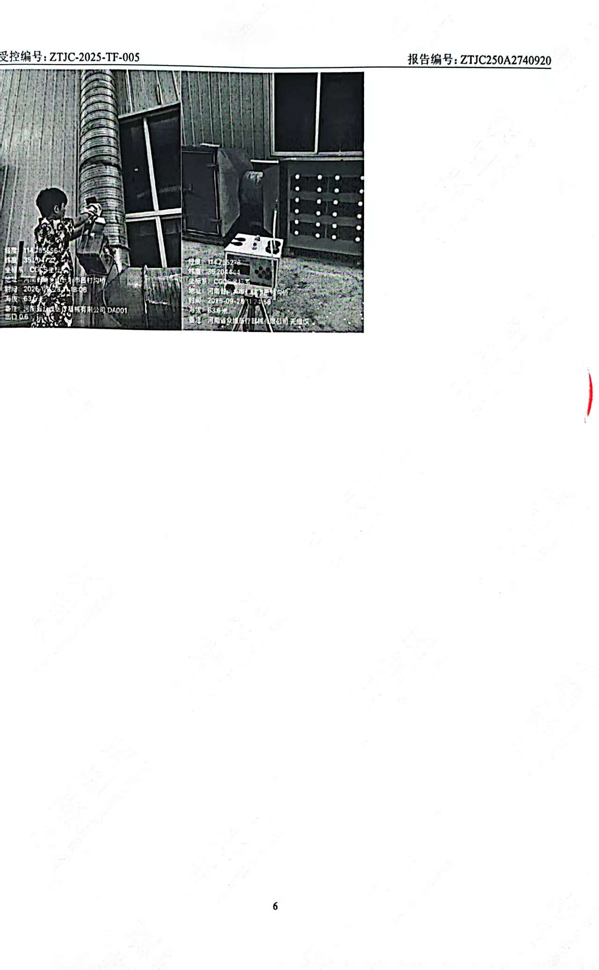

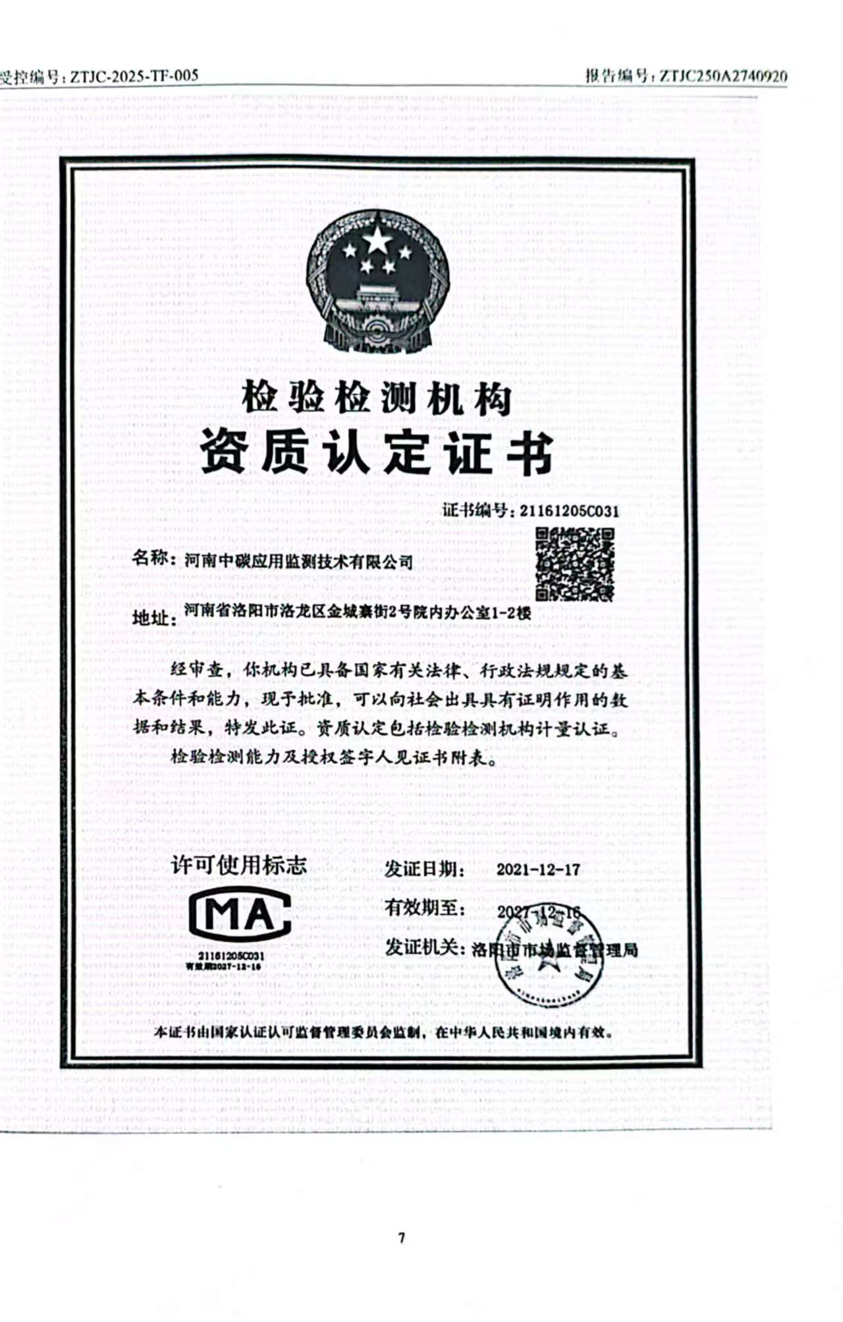

附件5 验收意见
河南省众维医疗器械有限公司
年产1100万米医用敷料贴项目
竣工环境保护验收意见
2025年11月14日，《河南省众维医疗器械有限公司年产1100万米医用敷料贴项目》竣工环境保护验收评审会在长垣市召开。验收专家组通过审阅本项目竣工环境保护验收监测报告并对照《建设项目竣工环境保护验收暂行办法》，严格依照国家有关法律法规、建设项目竣工环境保护验收技术规范、本项目环境影响评价报告表和审批部门审批决定等要求对本项目进行验收，提出意见如下：
一、工程建设基本情况
（一）建设地点、规模、主要建设内容
河南省众维医疗器械有限公司位于长垣市孟岗镇创业园三期5-4号，占地面积1232m²。
（二）建设过程及环保审批情况
《河南省众维医疗器械有限公司年产1100万米医用敷料贴项目环境影响报告表》由河南省凝博生态科技有限公司编制完成，2025年9月11日，获得新乡市生态环境局长垣分局批复（长环审（2025）37号）。
本项目于2025年09月开始建设，2025年09月竣工。
（三）投资情况
项目实际总投资350万元，其中环保投资10万元，占比为2.86%。
（四）验收范围
本次验收范围为《河南省众维医疗器械有限公司年产1100万米医用敷料贴项目》的主体工程、配套设施、辅助设施、环保设施的建设、运行及环保要求落实情况。
二、工程变更情况
经现场勘查，本项目实际建设内容与环评基本一致，生产设备减少了2台分切机和1台卡片机，不属于重大变动。
三、环境保护设施建设情况
（1）废气：本项目熔胶、涂胶、涂布、复合废气和包装封口废气经收集后通过1台二级活性炭吸附（TA001）处理后由1根15m高排气筒（DA001）排放本项目营运期废气经采用报告中提出的收集和治理措施后，可实现稳定达标排放，对周边大气环境质量影响较小。
（2）废水：本项目生活废水经化粪池处理后，定期清掏用于资源化利用，不外排。
（3）噪声：本项目噪声源经选用低噪声设备、隔声、减振措施后可达标排放，对区域环境基本无影响。
（4）固体废物：本项目边角料、废包装经收集后，暂存于新建的一般固废暂存间（20m²），定期外售；废活性炭经收集后，暂存于新建的危险废物暂存间（10m²），定期委托有资质单位处理；生活垃圾定期交由环卫部门清运。
四、环境保护设施调试效果
（一）污染物达标排放情况
根据《河南省众维医疗器械有限公司年产1100万米医用敷料贴项目竣工环境保护验收监测报告》，监测期间，各环保设施运行正常，生产负荷符合监测期间工况要求。监测结果表明：
（1）废气

本项目DA001排气筒非甲烷总烃排放浓度在8.1-8.33mg/m³之间，甲苯排放浓度未检出，同时满足《大气污染物综合排放标准》（GB16297-1996）表2中要求，同时满足《关于全省开展工业企业挥发性有机物专项治理工作中排放建议值的通知》（豫环攻坚办〔2017〕162号）排放标准中要求；无组织非甲烷总烃排放浓度在0.53-0.69mg/m³之间，甲苯排放浓度为未检出，满足《关于全省开展工业企业挥发性有机物专项治理工作中排放建议值的通知》（豫环攻坚办〔2017〕162号）排放标准中要求。
（2）废水
本项目不产生废水，生活污水经化粪池处理后定期清掏用于资源化利用。因此本次验收监测不涉及固体废物的监测。
（3）噪声
本项目厂界昼间噪声在51-55dB（A）之间，能够达到《工业企业厂界环境噪声排放标准》（GB12348-2008）2类标准要求（昼间≤60dB（A））。
（4）固废
本项目边角料、废包装经收集后，暂存于新建的一般固废暂存间，定期外售；废活性炭经收集后，暂存于新建的危险废物暂存间，定期委托有资质单位处理；生活垃圾定期交由环卫部门清运。因此本次验收监测不涉及固体废物的监测。
五、验收结论
根据该项目竣工环境保护验收监测报告及现场核查，该项目环保手续完备，执行了环境影响评价及三同时管理制度，基本落实了环评报告及其批复规定的各项环境污染防治措施。各项污染物能够实现达标排放或合理处理处置。
综上所述，《河南省众维医疗器械有限公司年产1100万米医用敷料贴项目》不存在《建设项目竣工环境保护暂行办法》中所规定的验收不合格情形，验收组一致同意本项目通过项目竣工环境保护验收。
建议：
1. 对各种污染防治措施加强管理，发现问题及时采取措施解决，确保污染治理设施能够长期稳定运行，做到污染物稳定达标排放。
2. 认真落实各项环境保护制度，规范环保标识。

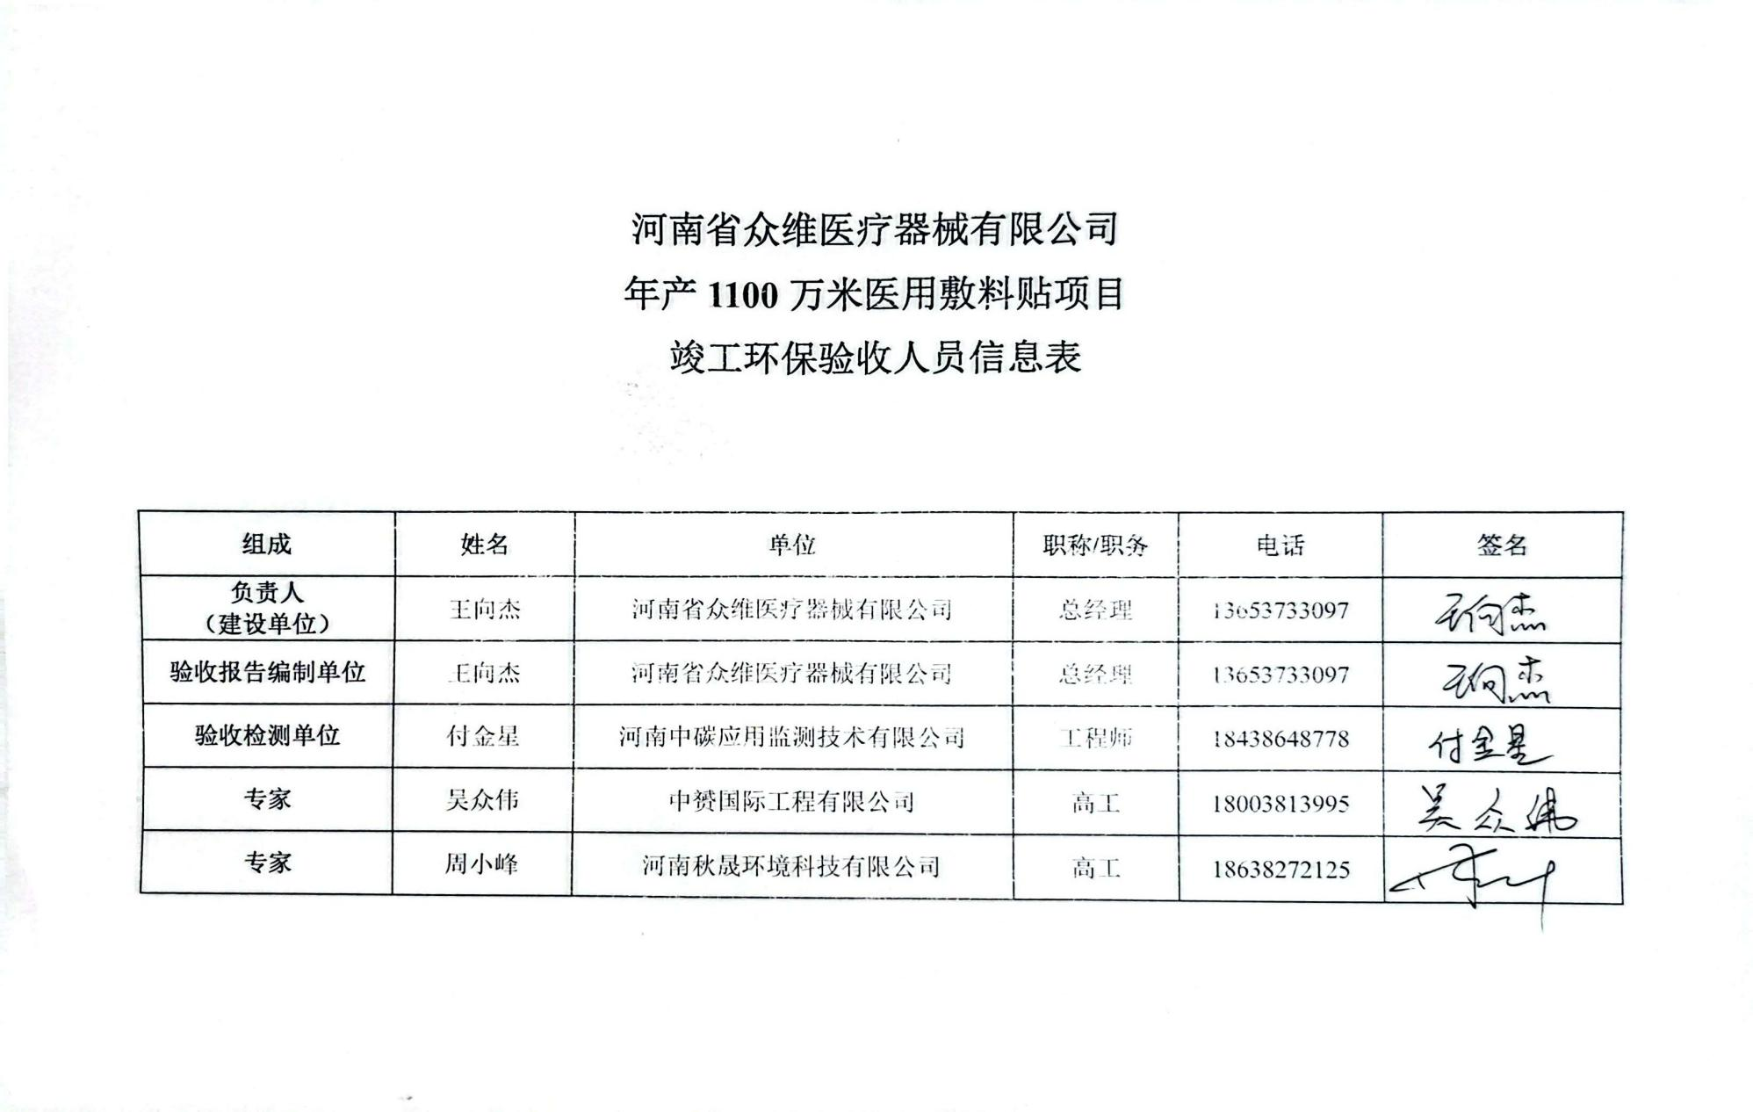
附件6 验收人员信息表

